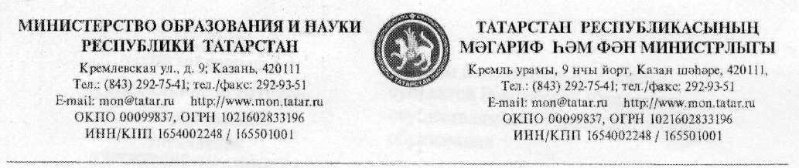

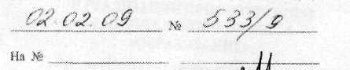
Начальникам отделов (управлений) образования

Исполнительных комитетов муниципальных образований Республики Татарстан
О проекте «Медматека опыта лучших школ: России»
Министерство образования и науки Республики Татарстан направляет для сведения в работе письмо Федерального агентства по образованию Министерства образования и науки Российской Федерации о проекте «Медиатека опыта лучших школ России»,
Приложение: та I листе,

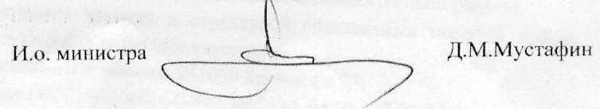
Н.Р.Тухфатуллов 292-14-76

